SPOROČILO ZA JAVNOST

**Dolgo pričakovani pločnik na Primskovem, novi postaji v Bitnjah**

**Kranj, 5. januar 2021 – Proti koncu leta so na Mestni občini Kranj med drugimi izvedli dva projekta, ki so ju krajani Primskovega in Bitenj težko pričakovali. Jelenčeva ulica ima zdaj pločnik, tako da bodo krajani, predvsem pa šolarji, po njem hodili precej bolj varno kot prej. Čakanje na avtobus prebivalcev Zgornjih in Srednjih Bitenj pa bo odslej bolj udobno.**

Sredi novembra je **Mestna občina Kranj (MOK)** pridobila zemljišče na Jelenčevi ulici, namenjeno gradnji pločnikaob poslovnem centru IBI. Nekaj manj kot 80 tisoč evrov vredni projekt, pri katerem so zamenjali tudi star in izrabljen vodovod, so zaključili ravno pred novim letom. Po več deset letih prizadevanj in predlogov številnih krajanov, **Krajevne skupnosti Primskovo** ter sveta staršev **Podružnične šole Primskovo (OŠ Simon Jenko)** so tako občani vendarle dobili pločnik, ki bo izboljšal varnost na poti v šolo, pa tudi po opravkih v mesto. V spomladanskih mesecih je v načrtu še zaris dolgo pričakovanega prehoda za pešce in kolesarskih pasov na Jelenčevi ulici vse do križišča proti osnovni šoli. Zaradi obnove vodovoda pa bo oskrba s pitno vodo v tem delu mesta še bolj kakovostna in brez morebitnih motenj.

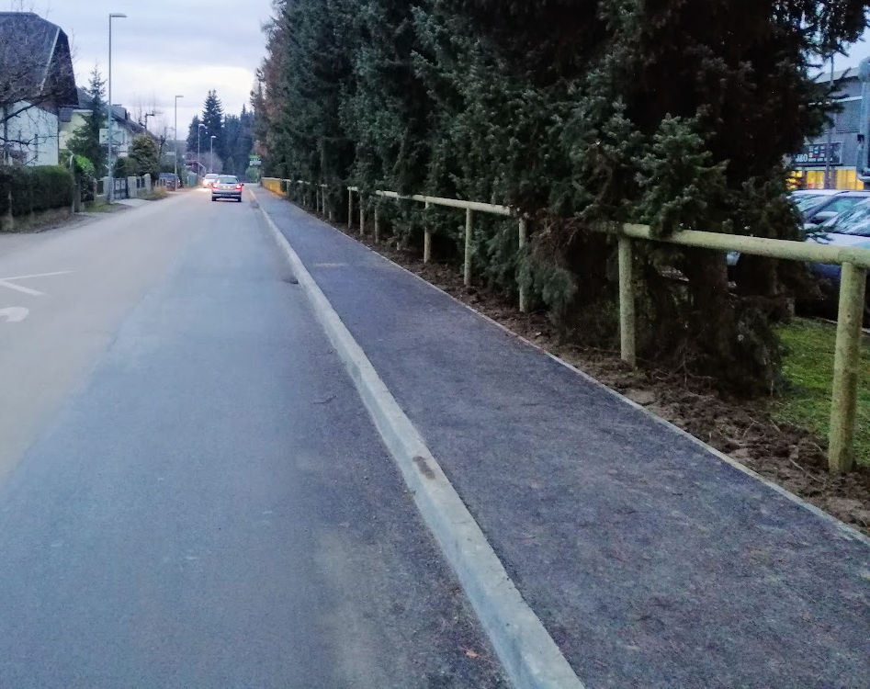

**Dve novi avtobusni čakalnici**

V Srednjih in Zgornjih Bitnjah so na predlog **Krajevne skupnosti Bitnje** pred kratkim odstranili stari avtobusni čakalnici in ju zamenjali z novima tipskima za mesto Kranj. Ker sta v celoti iz kaljenega stekla, je zdaj večja tudi preglednost na cesti (v Zgornjih Bitnjah pri izvozu iz vasi na glavno cesto). Ob tem so uredili še pločnik v bližini avtobusne čakalnice ter pri tem izvedli tudi prilagoditve za gibalno in senzorično ovirane. Vrednost projekta je znašala slabih 22.700 evrov. V prihodnjih letih bodo zamenjali še ostale stare avtobusne čakalnice v krajevnih skupnostih Bitnje in Žabnica.

Več informacij o izvedenih investicijah v letu 2020 in tudi preteklih letih je na voljo na [spletni strani Semafor projektov Mestne občine Kranj](https://projekti.kranj.si/).

